总决赛团队线上提交竞赛作品操作指南
（研究生组）
（适用于“全国总决赛入口”，供参赛团队队长提交作品使用）

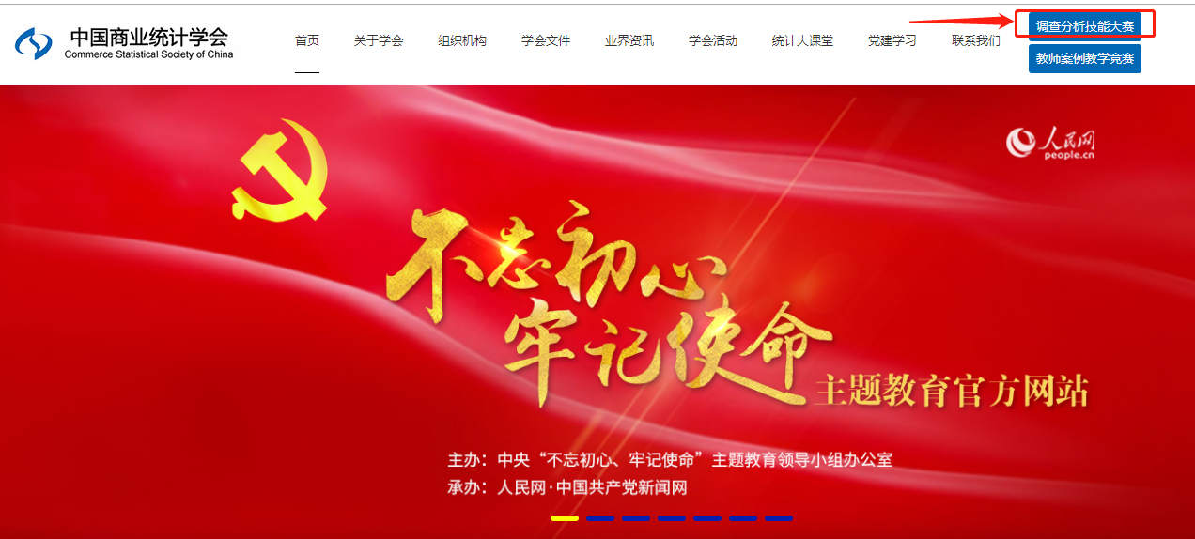
进入中国商业统计学会官方网站（http://www.china-cssc.org/）
→点击调查分析技能大赛→点击团队实践赛
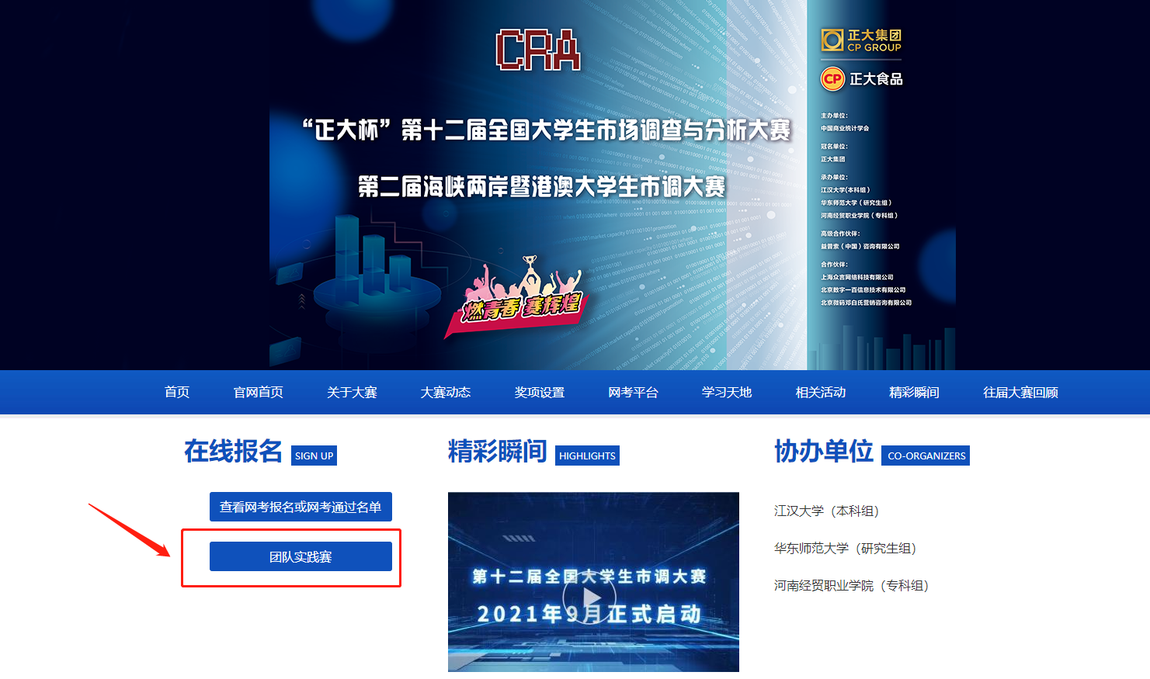

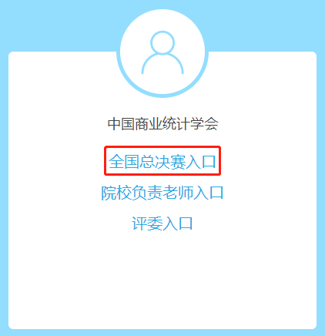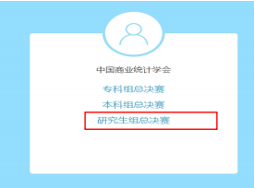
入口选择：“全国总决赛入口” → 选择“研究生组总决赛”并进入

登录界面
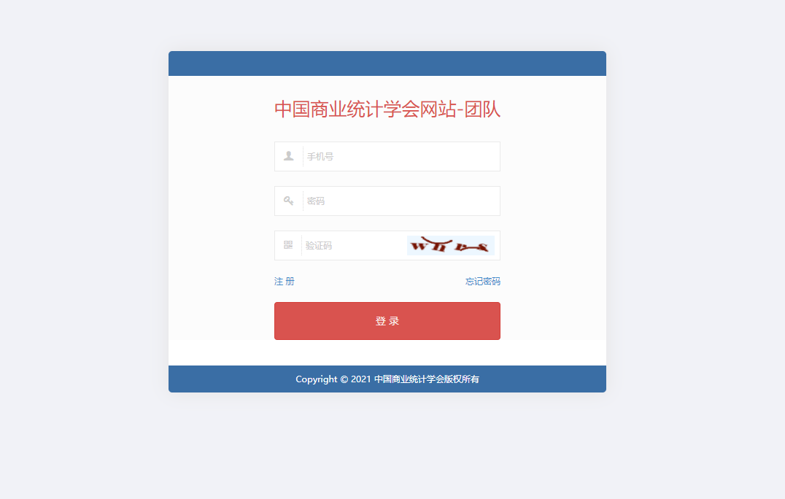
已注册的账号：输入手机号、密码和验证码，即可进入系统；
未注册的账号：点击左下角的“注册”，注册账户并进入系统（参赛团队队长注册）；
注意事项：仅出现在研究生院校报名名单中的学生可注册登陆和被添加成队员。

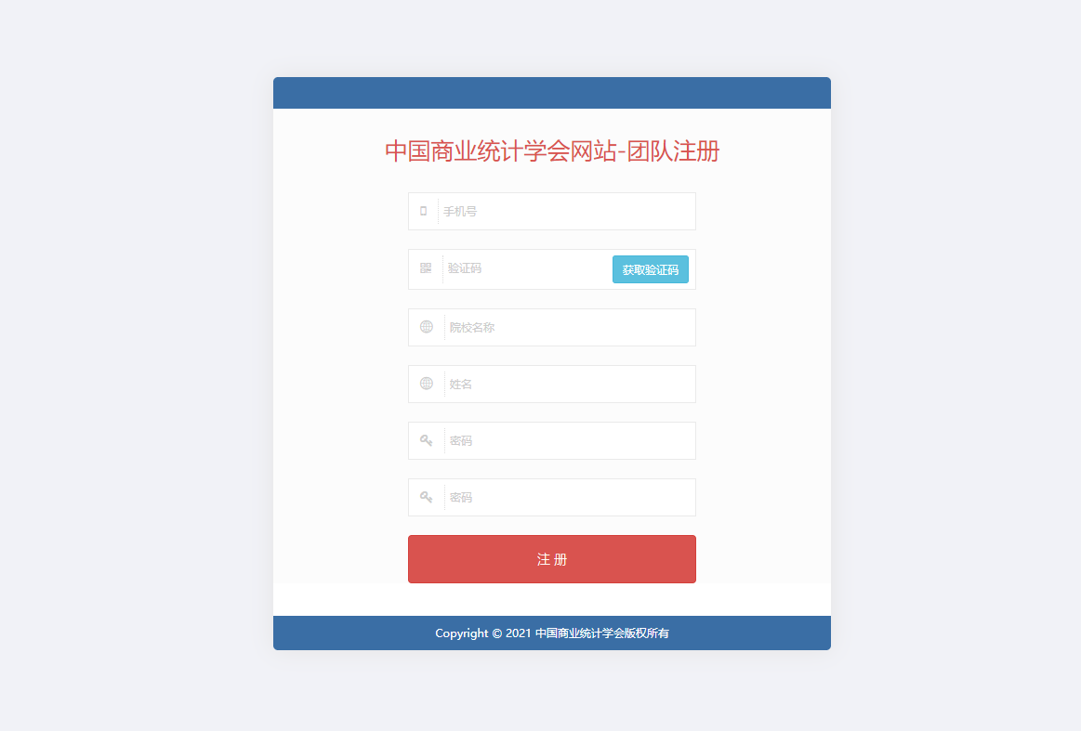
注册账户界面：输入手机号、验证码、院校名称、参赛团队队长姓名，设置密码，点击“注册”，进入团队后台；

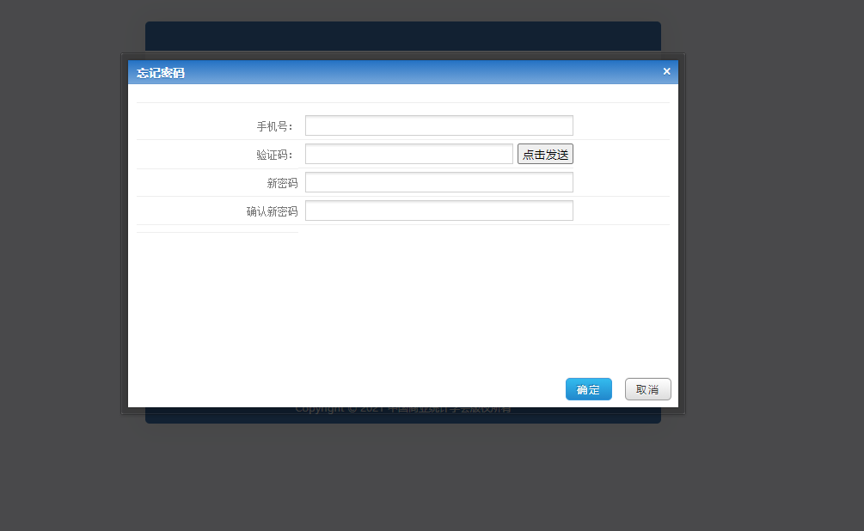
忘记密码：若登录时忘记密码，可通过参赛团队队长注册账户时的手机号码找回密码。输入手机号、验证码、密码即可进入系统。

个人信息
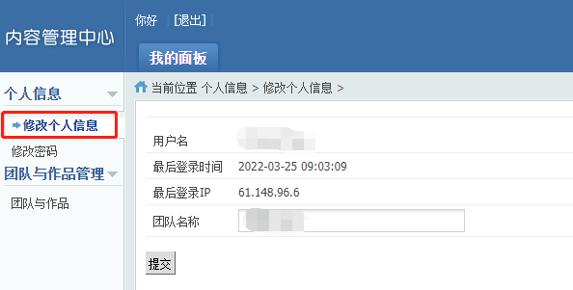个人信息/修改个人信息：可在正式提交作品前，修改团队名称。

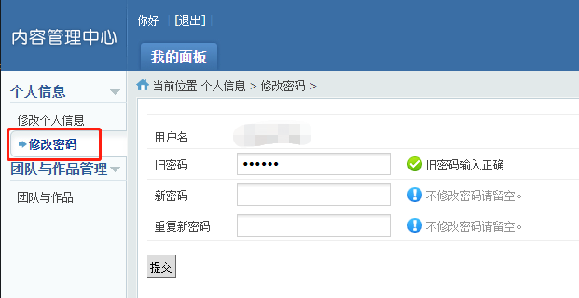
个人信息/修改密码：可修改账户密码，输入所有信息后，需点击“提交”。

团队与作品管理
此界面分两部分：上半部分为填写团队信息，下半部分为上传作品；
一、填写团队信息
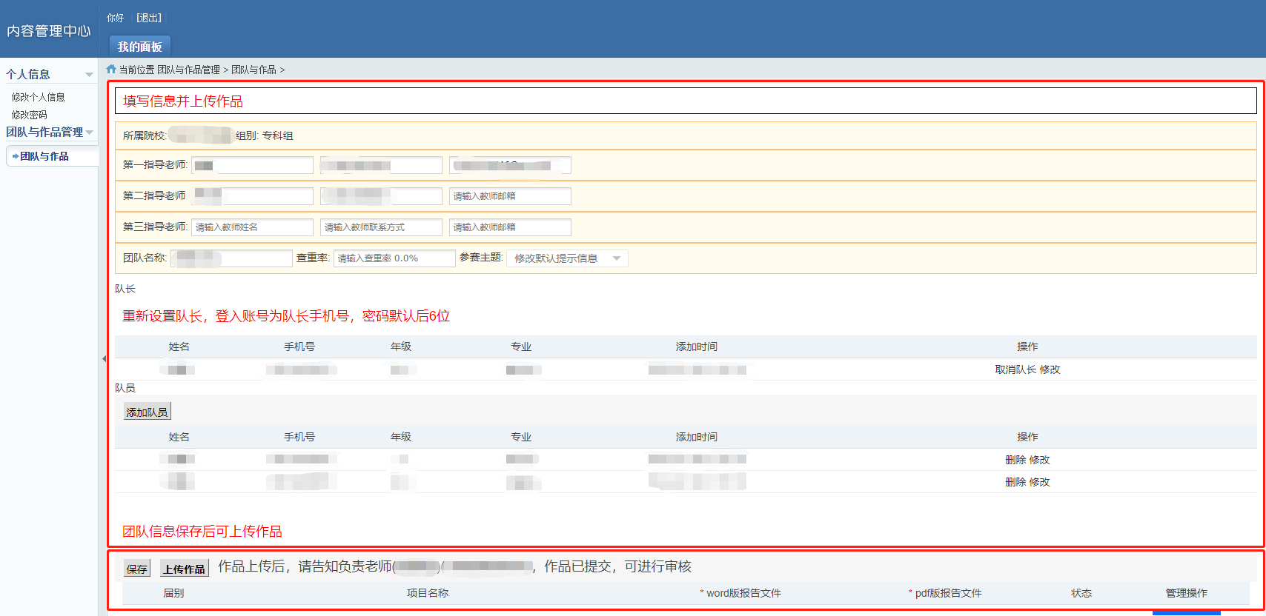
填写完团队信息后，点击左下角“保存”方可继续上传作品。

注意事项：
1.在填写团队信息时，指导老师至少填写一名，并且指导老师的姓名、电话、邮箱是必填项；团队包含队长最少三人，最多五人；队长可以和队员进行互换，但是变更队长时，需要验证手机号。变更队长后，再次登录时，须使用新队长手机号码进行登录，无需再次注册；
2.团队信息全部填写完成后，点击“保存”，保存仅是暂存团队信息，在院校未审核通过前可以进行修改。

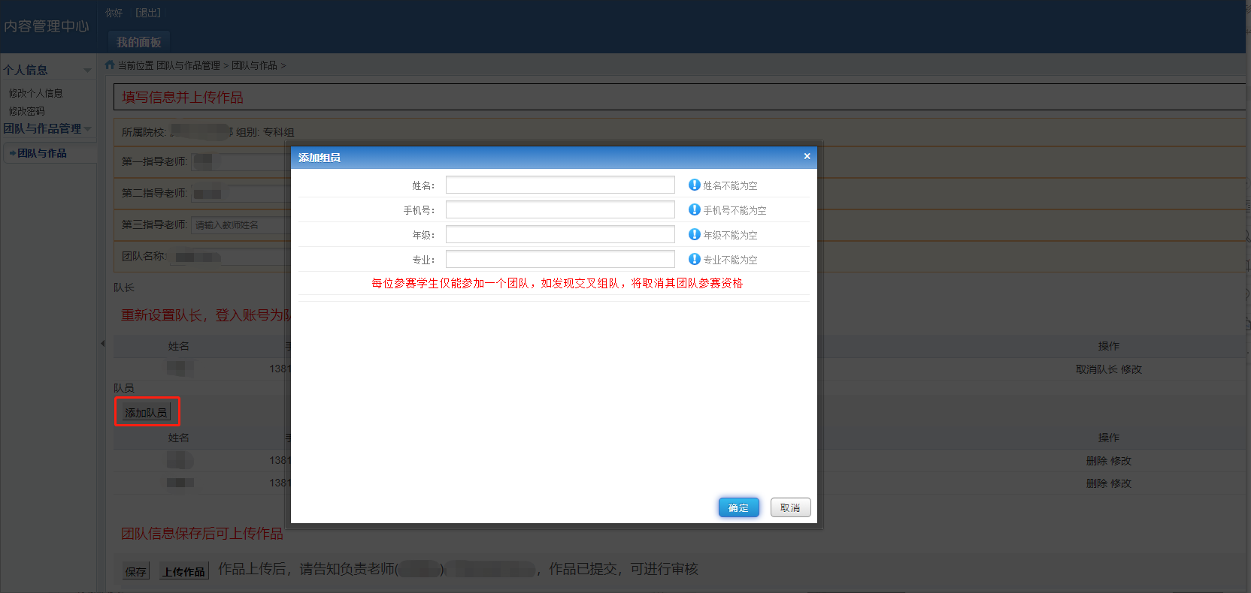
点击“添加队员”，输入对应信息进行保存；
团队信息全部填写完成后，点击“保存”，然后进行“上传作品”；

二、上传作品
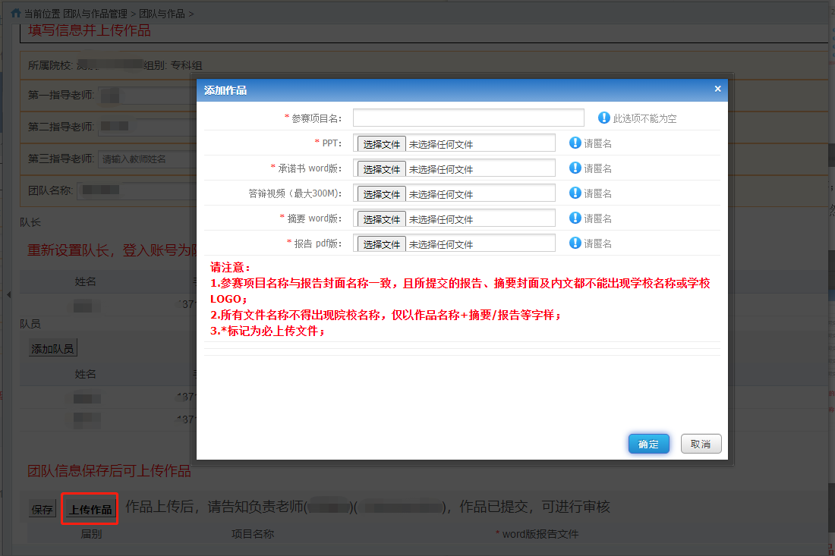
所有上传文件必须匿名，文件名称仅以作品名称命名，不可出现人名或者院校名称，否则评委会给与扣分处理；
填写参赛项目名（作品名称）后，开始上传作品。
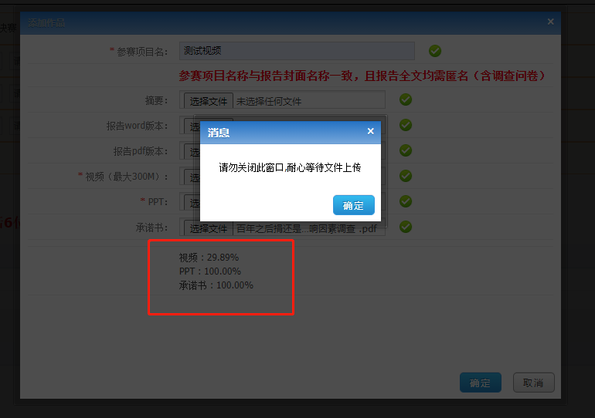
页面会有上传进度提示，请勿关闭窗口！
若误操作关闭，可进行重新上传。

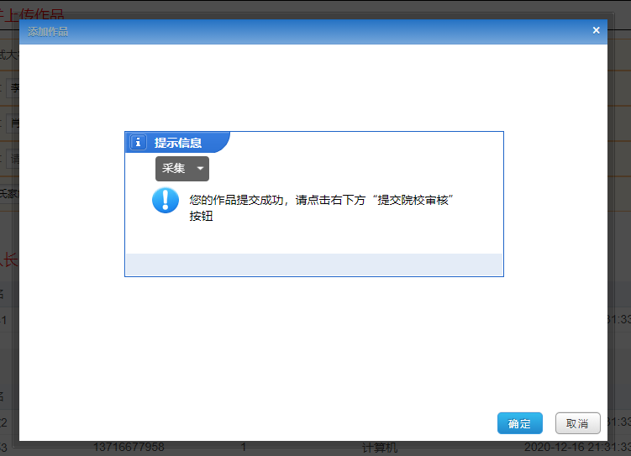
上传完毕，点击“确认”，退出此界面；
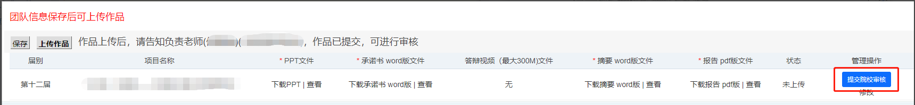
上传结束后，请检查作品是否可以查看和下载，且该作品是否为本组参赛作品最终版本；
在“状态”显示“已上传”之前，仍可进行再次修改（和添加作品时的操作一样）；
根据团队作品和组委会要求上传的文件类型进行上传，全部文件上传后，点击右下角蓝色按钮“提交院校审核”；

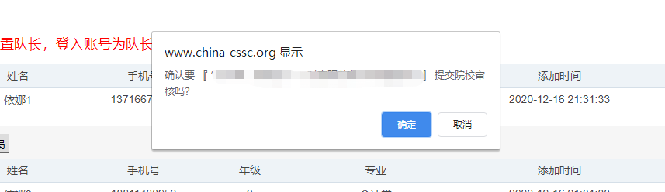
点击“提交院校审核”后会出现弹框，点击“确定”后，页面显示上传成功，此时作品状态为“已上传”。

院校后台提交成功操作流程
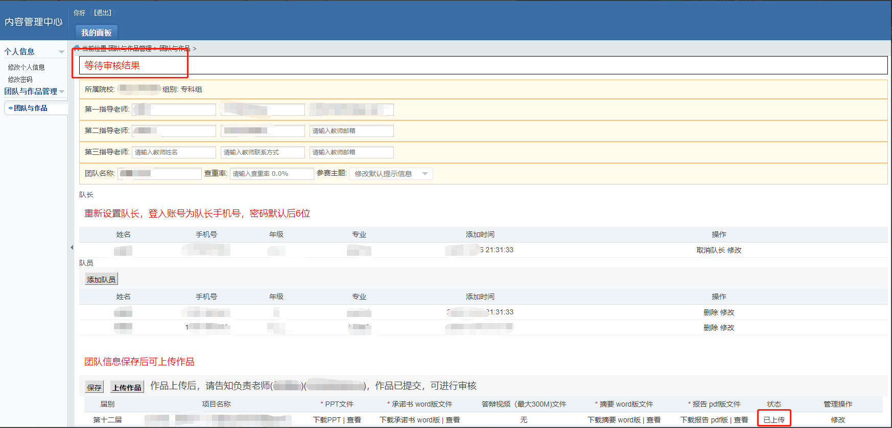参赛团队将作品提交至院校后台进行审核后，院校联系老师登录后台，对参赛团队提交的信息进行审核，审核无误后，点击“报送”，整个作品提交的流程才真正结束。

院校审核无误并“报送”至组委会总后台后，团队禁止修改任何信息和作品！！
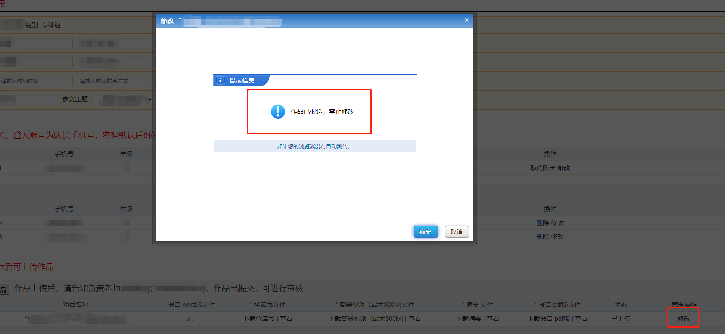

作品被退回
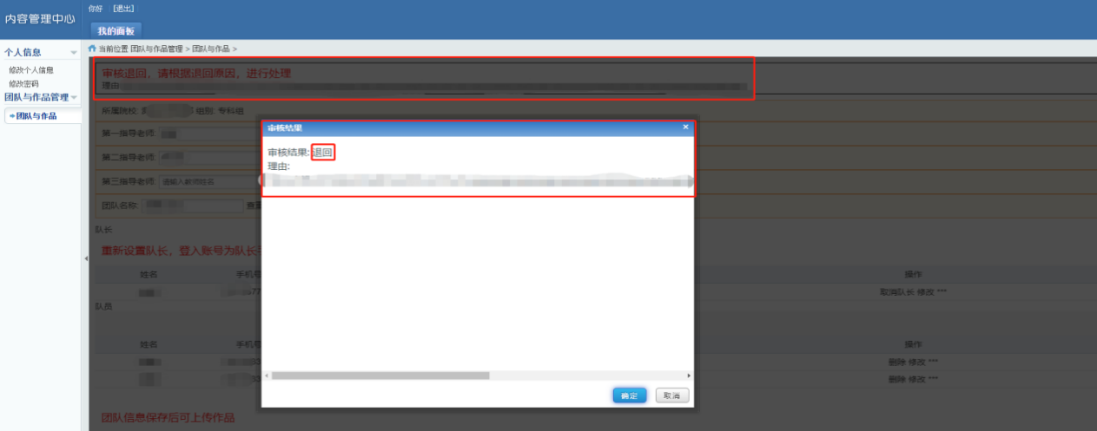
院校后台审核时，若发现参赛团队提交的作品或者信息有误，联系老师会点击“退回”，审核未通过的作品，被“退回”后，团队后台最上边会有弹窗显示退回原因，并在团队信息的最上方显示“审核退回，请根据退回原因，进行处理”。此时，团队需根据“退回理由”重新上传作品，并点击“管理操作/重新提交院校审核”，重新提交后，请再次联系相关老师进行处理。
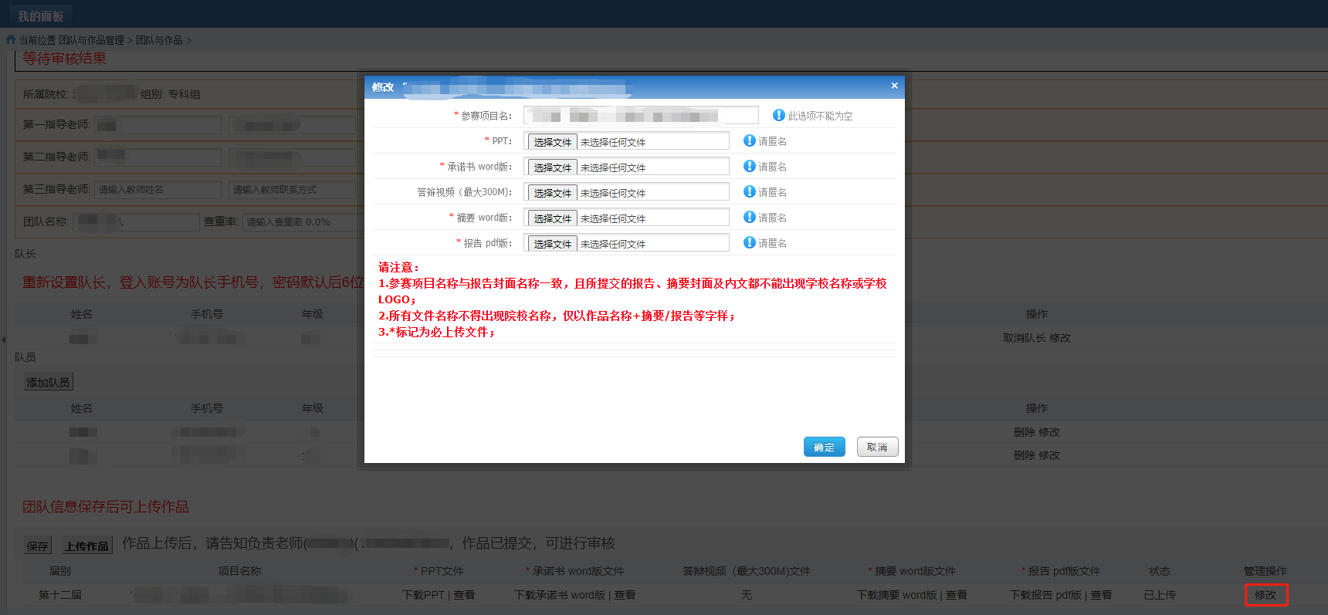
“管理操作/修改”界面，可重新上传作品。

注意事项：
1.每个团队只能上传一个作品！
2.院校审核的状态将在“团队与作品”界面最上方显示，请关注；
3.团队信息保存后，在左下方“保存”按钮旁边会显示该校联系老师（院校后台审核老师）的联系方式，作品提交后，请致电负责老师进行提醒；

亲爱的同学：
感谢您仔细阅读完本指南！在提交作品过程中，若有任何问题，请联系负责老师或者致电组委会。

组委会联系方式：
办公室电话：010-66095059 66095240

